Pracovný list z HV pre 7.ročník.

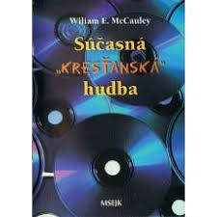 Súčasná duchovná hudba

1.Doplň vetu.(pomôže ti obrázok)
Cirkevný spev je vyjadrená piesňou a hudbou.

2.Správne spoj dvojice:

a) vokálno-inštrumentálna forma 1.gloria
b) neliturgický spev v národnom jazyku 2.omša
c) omša za zomretých 3.duchovné piesne
d) pevná časť omše 4.rekviem

3.Správne doplň vetu.(pomôže ti obrázok)
Podľa pravoslávnej cirkvi najlepším nástrojom na velebenie Bo-
ha je..
................................

4. Správne spoj obrázok so slovom.

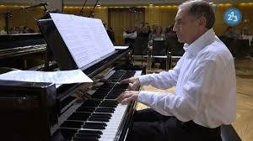

a) pravoslávny spev

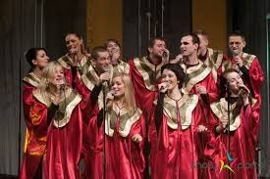

b) vianočná omša

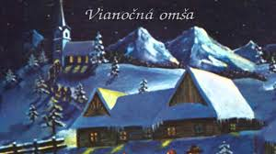

c) Jevgenij Iršai

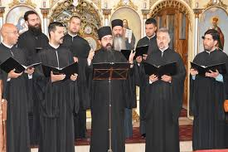

d) gospel

5.S pani učiteľkou si zaspievajte pieseň- Vznešený: autor R.Čanáky
a skúste si zaspievať rómske duchovné piesne.

